FORMULARZ ZGŁOSZENIOWY

XXII MIĘDZYSZKOLNY KONKURS PIOSENKI

JEŚLI POTRAFISZ, PCHAJ SIĘ NA AFISZ

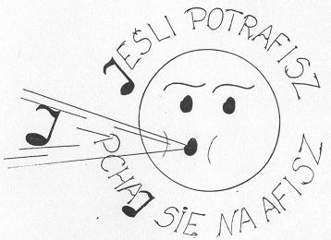

Komitet Organizacyjny ul. Webera 6

przy Zespole Szkół 41-902 Bytom
Administracyjno-Ekonomicznych tel. 281-03-88, 282-34-82
i Ogólnokształcącyche- mail: szkola@zsaeio.bytom.pl

IMIĘ I NAZWISKO UCZESTNIKA:

PEŁNA NAZWA SZKOŁY:

SZKOLNY ADRES e-mail:

KLASA (z dopiskiem: szkoła podstawowa lub szkoła ponadpodstawowa)

NR TEL. KANDYDATA:

ADRES e-mail KANDYDATA:

IMIĘ I NAZWISKO ORAZ NR TEL. OPIEKUNA:

TYTUŁY PIOSENEK: (prosimy o podanie autorów tekstu i muzyki lub z czyjego repertuaru pochodzi piosenka)

1.

2.

RODZAJ AKOMPANIAMENTU:

WYMAGANIA SPRZĘTOWE:

KRÓTKA CHARAKTERYSTYKA WYKONAWCY: (zainteresowania i dotychczasowe dokonania artystyczne)

